|  |  |
| --- | --- |
| Gerb-BMSTU_01 | **Министерство науки и высшего образования Российской Федерации**  **Федеральное государственное бюджетное образовательное учреждение**  **высшего образования**  **«Московский государственный технический университет**  **имени Н.Э. Баумана**  **(национальный исследовательский университет)»**  **(МГТУ им. Н.Э. Баумана)** |

ФАКУЛЬТЕТ **Информатика и системы управления**

КАФЕДРА **Компьютерные системы и сети (ИУ6)**

НАПРАВЛЕНИЕ ПОДГОТОВКИ **09.03.01. Информатика и вычислительная техника**

**Отчет**

**по лабораторной работе №3**

# Название: Основы Golang

**Дисциплина: Основы WEB-разработки.**

|  |  |  |  |  |
| --- | --- | --- | --- | --- |
| Студент | ИУ6-33Б |  |  | Е.В. Гредягина |
|  | (Группа) |  | (Подпись, дата) | (И.О. Фамилия) |
|  |  |  |  |  |
| Преподаватель |  |  |  | В.Д.Шульман |
|  |  |  | (Подпись, дата) | (И.О. Фамилия) |

Москва, 2024

1. **Цель работы**: Знакомство с Go, компилируемым многопоточным языком программирования.

2. **Задание**:

1. На вход подаются a и b - катеты прямоугольного треугольника. Нужно найти длину гипотенузы
2. Дана строка, содержащая только английские буквы (большие и маленькие). Добавить символ ‘\*’ (звездочка) между буквами (перед первой буквой и после последней символ ‘\*’ добавлять не нужно).
3. Дана строка, содержащая только арабские цифры. Найти и вывести наибольшую цифру.
4. На вход подается целое число. Необходимо возвести в квадрат каждую цифру числа и вывести получившееся число.

Например, у нас есть число 9119. Первая цифра - 9. 9 в квадрате - 81. Дальше 1. Единица в квадрате - 1. В итоге получаем 811181

1. Требуется вычислить период колебаний (t) математического маятника (мы округлили некоторые значения для удобства проверки), для этого нужно найти циклическую частоту колебания пружинного маятника (w), в формуле w встречается масса которую также нужно найти.

3. **Ход работы**:

1. Ознакомьтесь с первыми 2-я разделами курса  <https://stepik.org/course/54403/info>
2. Сделали форк данного репозитория в GitHub, склонировали получившуюся копию локально, создали от мастера ветку дев и переключитесь на нее
3. Выполнили задания.

Коды сохранили в папке projects в подпапке с соответствующим названием задания. Скрины выполнения представлены ниже:

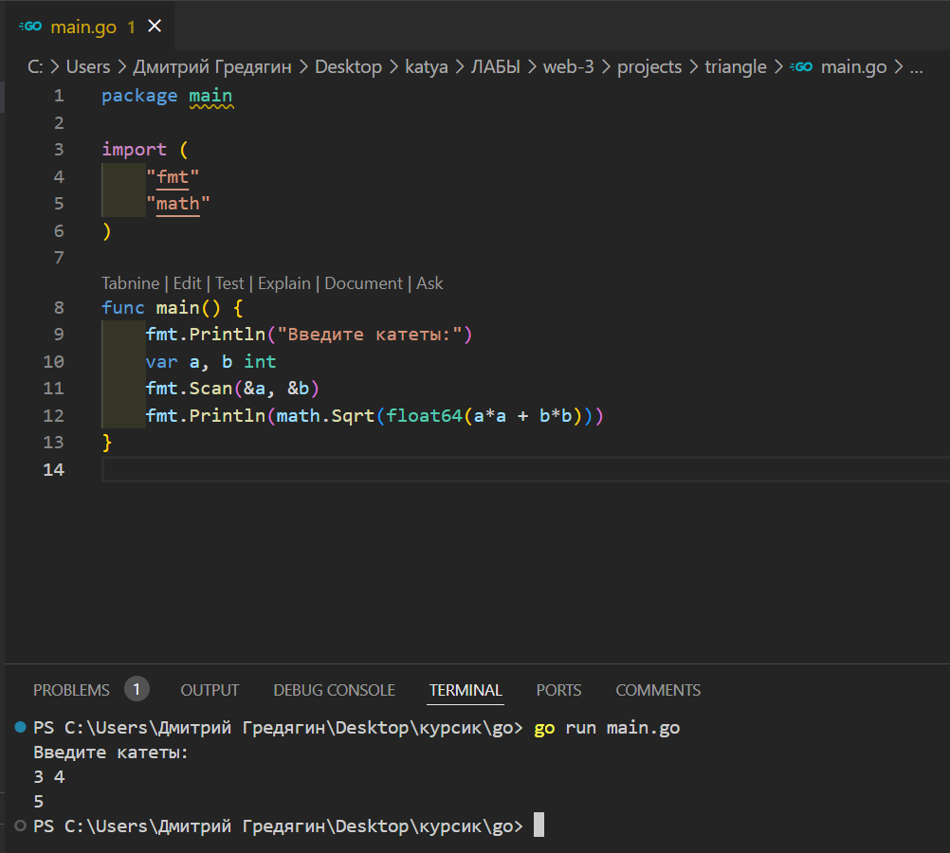

Рис. 1. Задача 1

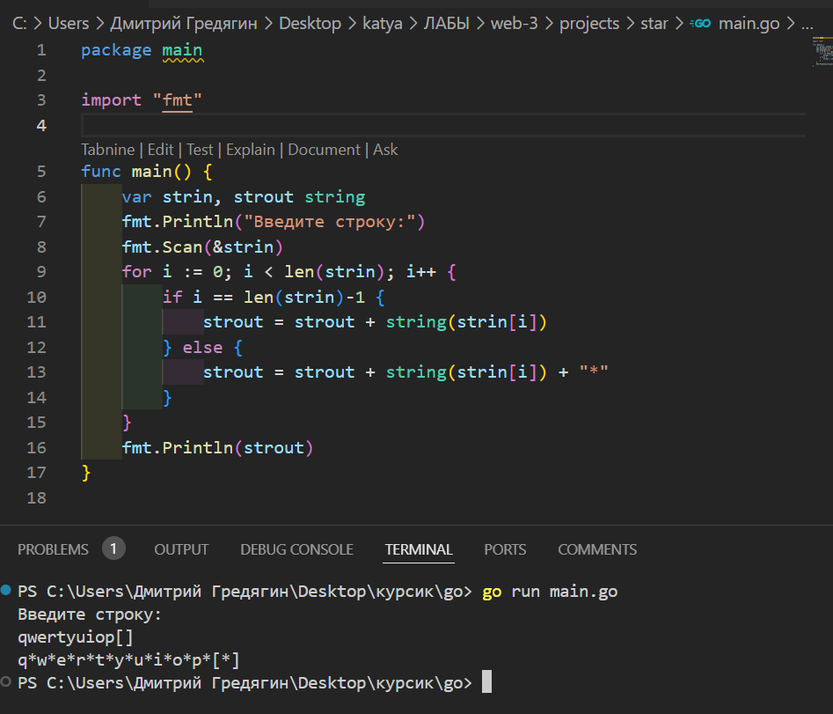

Рис. 2. Задача 2

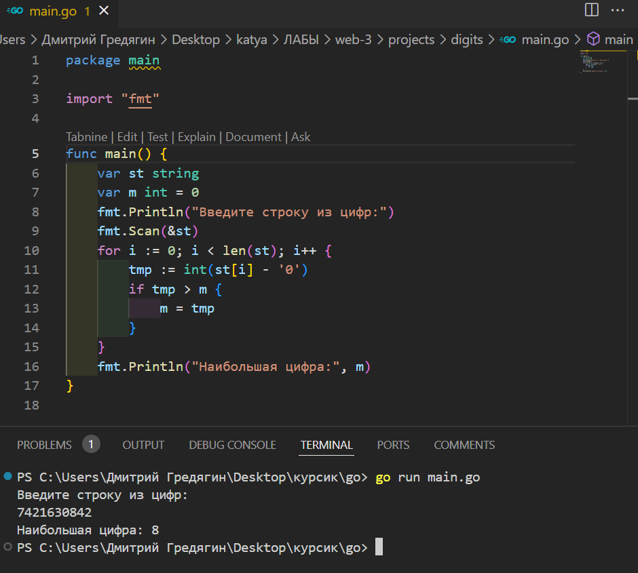

Рис. 3. Задача 3

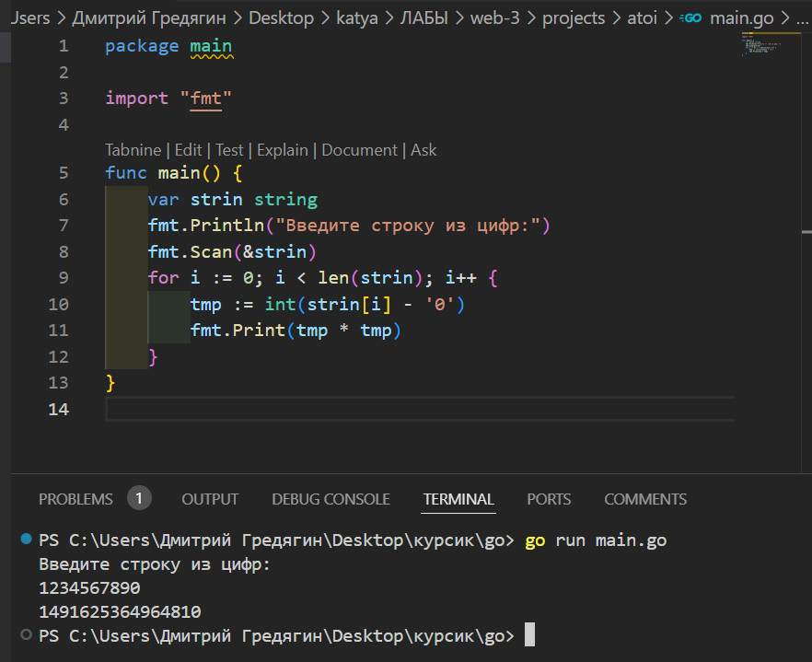

Рис. 4. Задача 4

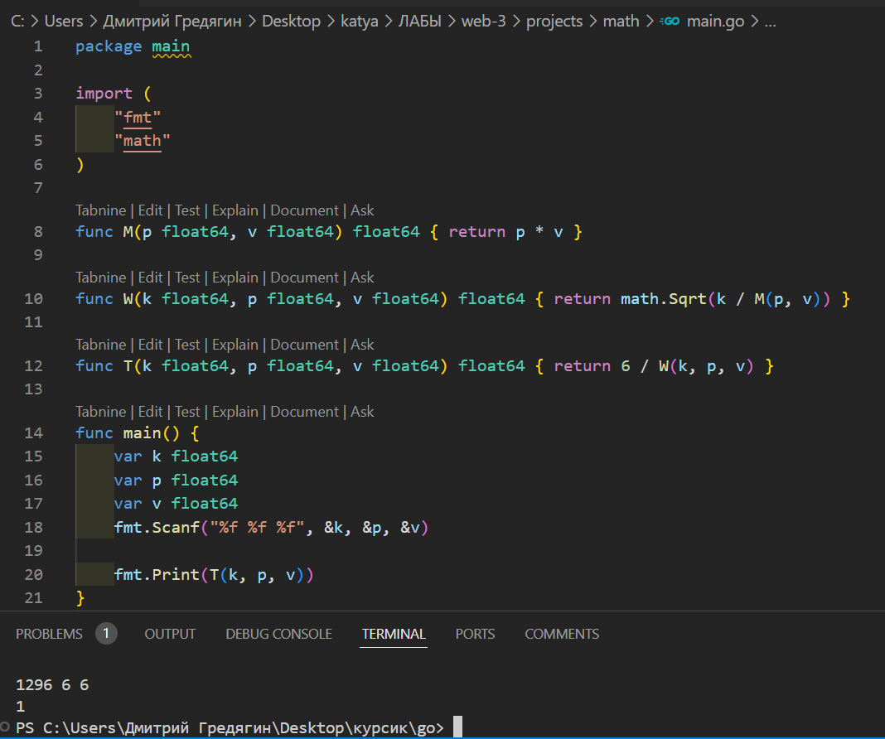

Рис. 5. Задача 5

1. Сделали отчёт и поместите его в директорию docs
2. Зафиксировали изменения, сделали коммит и отправили полученное состояние ветки дев в удаленный репозиторий GitHub
3. Через интерфейс GitHub создали Pull Request dev --> master

4. **Заключение**: в ходе лабораторной работы я познакомилась с Go, компилируемым многопоточным языком программирования.

5. **Список используемых источников**:

<https://stepik.org/course/54403/info> (курс на Степике)